Муниципальное дошкольное образовательное учреждение

детский сад «Сказка города Николаевска Волгоградской области

Утверждено:

Заведующий МБДОУ «Сказка»

______________ Т.В. Меденцова

Конспект открытого занятие по развитию речи в группе раннего возраста на тему:

**«Курочка ряба»**

*/в рамках педсовета «Творческий педагог-творческие дети»/*



Подготовила:

воспитатель I квалификационной категории

Кутепова Наталья Владимировна

25 января 2019 год

**Цель:** учить детей воспринимать сказку в инсценированном варианте.

**Задачи:**

***Обучающие:***

* Учить детей следить за рассказом воспитателя: досказывать слова, заканчивать фразы.

***Развивающие:***

* Развивать психические процессы детей: внимание, память, мышление.
* Способствовать развитию связной речи, мелкой моторики рук, понимание устной речи, развивать двигательную и речевую активность.

***Воспитательные:***

* Воспитывать любознательность, познавательный интерес, доброту, эмоционально – положительное отношение к персонажам.
* Воспитывать сочувствие и сопереживание к героям сказки.

**Предварительная работа с детьми:** дидактические игры «Кто как кричит?»; «Кто, где живет?»; рассказывание сказки «Курочка ряба».

**Образовательные области:**

* *социально-коммуникативное развитие* – развитие общения и взаимодействия ребенка со взрослыми и сверстниками; содействовать становлению умения общаться спокойно, без крика; поощрять умение имитировать движения, звуки животных, знакомить с элементарными правилами взаимодействовать с животными;
* *познавательное развитие* – формировать понимание того, что человек часть природы; учить узнавать домашнюю птицу – курицу и её детей - цыплят, развивать любознательность и познавательную мотивацию, расширять кругозор детей об окружающем;
* *речевое развитие* – продолжать помогать детям общаться со взрослыми и сверстниками; вовлекать детей в разговор во время рассматривания предметов, картин, иллюстраций, на основе обогащения представлений о ближайшем окружении продолжать расширять и активизировать словарный запас детей; учить отчетливо произносить слова и короткие фразы, говорить спокойно, с естественными интонациями; способствовать формированию интерес к книгам.
* *художественно-эстетическое развитие* – воспитывать эмоциональную отзывчивость на музыку; чувствовать характер музыки (веселый, спокойный, бодрый);
* *физическое развитие* – продолжать работу по сохранению и укреплению здоровья детей, совершенствовать пространственную ориентировку детей; поощрять участие детей в совместных подвижных играх; способствовать формированию у детей положительных эмоций, активности в самостоятельной двигательной деятельности.

**Активизация словаря:** золотое, хрупкое.

**Оборудование:** магнитофон, корзинка с яйцами из пенопласта, разъёмное яйцо, театр на стаканчиках «Курочка Ряба», маски цыплят - 10 шт., костюм курочки для взрослого, маска курочки.

Ход образовательной деятельности.

**Вводная часть.**

**Воспитатель:** Ребята, посмотрите, сколько гостей к нам пришли. Они хотят посмотреть, как мы с вами играем, на вопросы отвечаем. Давайте – ка мы с ними поздороваемся.

Дети: Здравствуйте.

**Воспитатель:** Ребята, посмотрите, что у меня в руке? (ответы детей). Да, это перышко. Как вы думаете, кто мне подарил перышко? (Ответы детей). Я вам открою секрет. Это перышко мне подарила курочка Ряба. Давайте подуем на перышко и посмотрим, куда оно нас приведет.

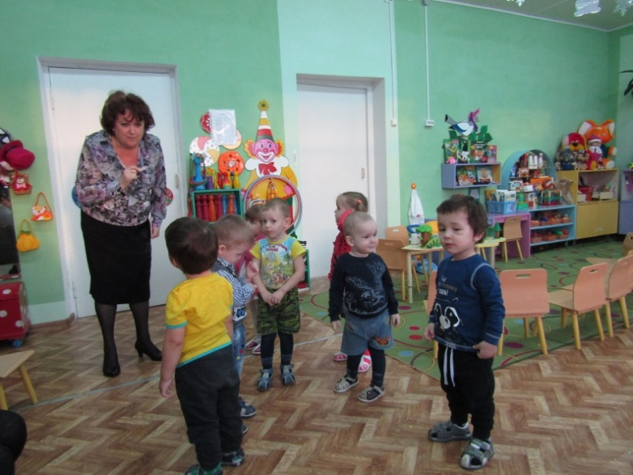

*(Воспитатель с детьми дуют на перышко, и наблюдают, куда оно полетит; в углу находят корзину с яичками.)*

**Воспитатель:** Ребята, посмотрите, что это.

Дети: Корзина.

**Воспитатель:** А давайте, посмотрим, что в корзинке. Что это?

Дети: Яички.

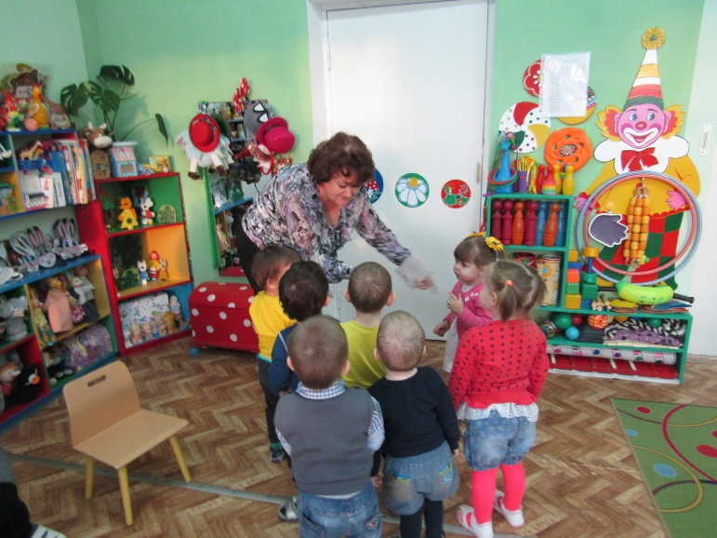

**Воспитатель:** Правильно. Это подарки от курочки Рябы. Давайте подержим яички в руках. Мы с ними сейчас поиграем, их в ладошках покатаем. Только катать надо осторожно, яичко хрупкое. Его можно раздавить, если сильно нажать. Какое яичко? (Ответы 2-3- человек).

Дети: Хрупкое.

**Пальчиковая гимнастика «Яичко на ладони».**

Ты яичко покатай,

Но из рук не выпускай,

Очень хрупкое оно,

Так у кур заведено.

**Воспитатель:** Молодцы. Ребята, скажите мне, а какие яички, гладкие или шершавые.

Дети: Гладкие.

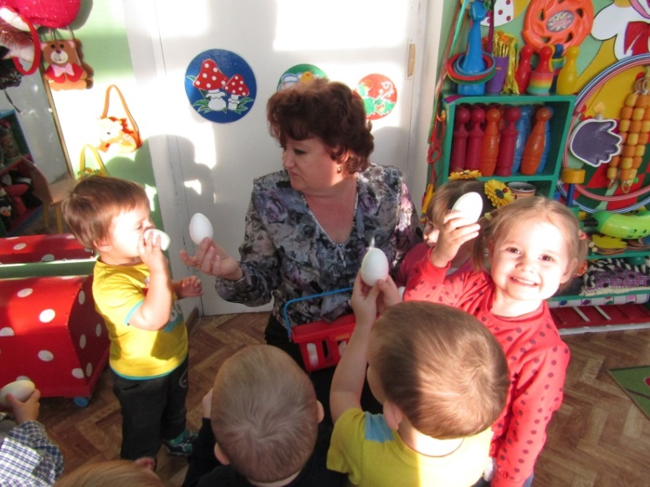

**Воспитатель:** Правильно. Давайте все вместе скажем, гладкие. А теперь давайте сложим обратно яички в корзину, чтобы не разбить их.

- Ребята, а вы любите сказки?

**Дети:** Да.

**Воспитатель:** Вижу, заблестели глазки! Ребята, я приглашаю вас послушать сказку «Курочка Ряба». Давайте с вами пройдем и присядем на стульчики.

*(Дети полукругом садятся на стульчики)*

Приготовьте ушки, глазки

Начинаем нашу сказку.

*/звучит музыка «В гостях у сказки»/.*

*(Драматизация сказки «Курочка Ряба»).*

На лесной опушке

В маленькой избушке.

Жили были дед да баба.

**Воспитатель:** Кто жили – были?

Ребёнок. Дед да баба.

**Воспитатель.** Была у них Курочка Ряба. Кто у них был?

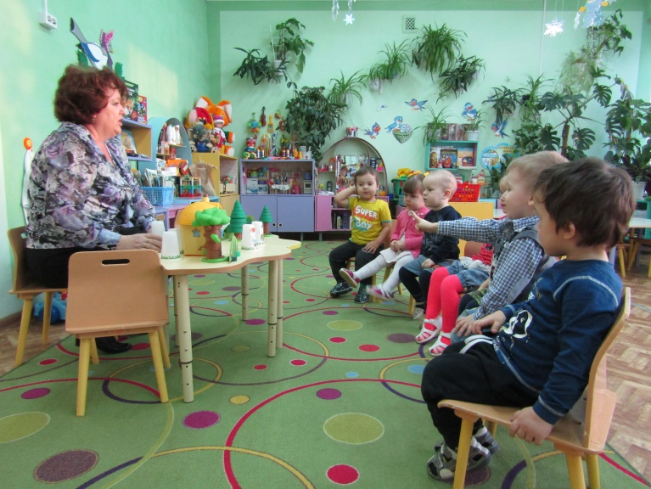 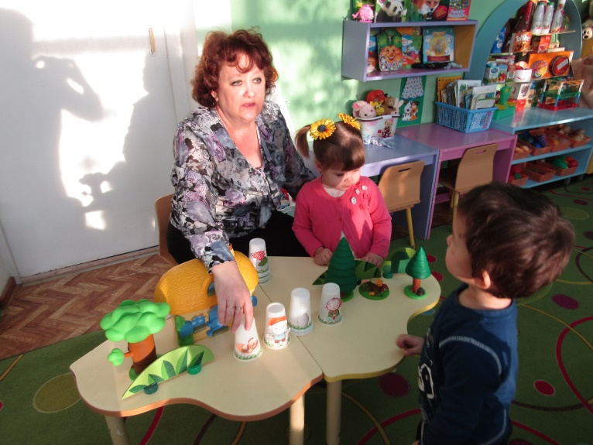

Дети Курочка ряба.

**Воспитатель:** Как она кричит.

Дети: Ко-ко-ко.

**Воспитатель:** И за добрые дела каждый день она несла

Яйца свежие к обеду и кормила Бабу с Дедом.

А уж нынче удружила:

Чудо сделать им решила:

Ряба – Курочка смогла - золотое яйцо снесла.

**Воспитатель:** Какое яйцо снесла Курочка Ряба?

Дети. Золотое.

**Воспитатель:** Правильно. Вот какое.

**Воспитатель:** Дед же бабе говорит: «Постучу легонько ложкой

По яичку я немножко!»

Дед яичко начал бить,

Ну не может он разбить.

**Воспитатель:** Дети, скажите, что делал дед? Разбил яичко дед?

Дети. Дед бил – бил, не разбил яичко.

**Воспитатель:** Покажите, как бил дед яичко.

*Дети показывают (кулачком по кулачку стучат, приговаривая тук – тук- тук)*

**Воспитатель.** Баба деду говорит: «Дай – ка, я ударю с силой!

Но, никак…не тут-то было, она тоже не разбила».

**Воспитатель:** Скажите, что делала баба? Разбила она яичко?

Дети. Баба била, била, не разбила.

**Воспитатель:** Покажите, как била баба яичко.

*Дети показывают (кулачком по кулачку стучат, приговаривая тук – тук- тук)*

**Воспитатель:**

В тёмном подполе в избушке.

Скучно Мышке жить Норушке.

Вот и вышла погулять, хлебных крошек поискать.

Хоть и невелик её росток, но зато – длиннющий хвостик.

*(Показываю детям мышку)*

По столу хвостом махнула, и яичко на пол стряхнула.

**Воспитатель:** Дети, кто разбил яичко? Как мышка пищит?

Дети. Мышка разбила яичко. Пи-пи-пи.

**Воспитатель:** А теперь покажите и скажите, как яичко упало.

*Дети взмахом руки показывают и говорят: «Бух!»*

**Воспитатель:**

Что хотели баба с дедом, то случилось-

Вот яичко и разбилось!

Дед плачет, баба плачет,

**Воспитатель:** Дети, кто плакал? Почему плакали дед да баба?

Дети. Дед да баба плакали. Мышка разбила яичко.

**Воспитатель:** А как плакали дед да баба?

*(Дети трут кулачком глаза).*

**Воспитатель:** Дед плачет, баба плачет, а им Курочка кудахчет:

-Полно плакать! Это горе позабудете вы вскоре.

- Я снесу яйцо другое.

Деда с бабой говорят:

«Нам не надо золотого! Лучше нет яйца простого.

Вот спасибо, Рябушка, от дедушки да бабушки.

**Воспитатель:** Дети, какое яичко снесла Курочка? Рады дедушка и бабушка? Как они поблагодарили Курочку Рябу?

*Дети отвечают на вопросы.*

**Воспитатель:** Ребятки, а вы хотите со мной поиграть, и превратиться в маленьких цыплят? Давайте с вами подойдем к столу и оденем маски.

*(Дети одевают шапочки цыплят, а воспитатель маску курочки).*

**Воспитатель:** Я буду курочка – мама, а вы мои цыплята.

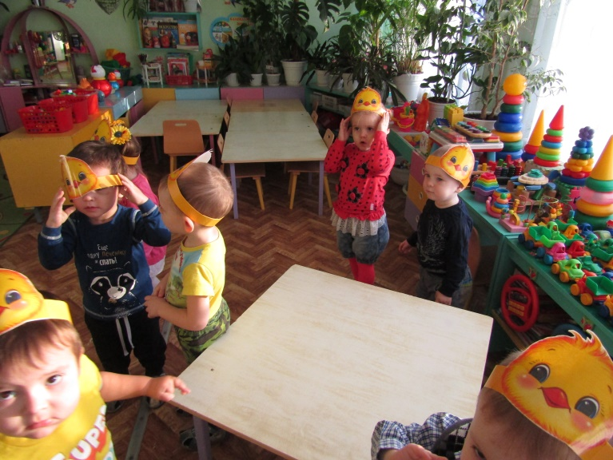 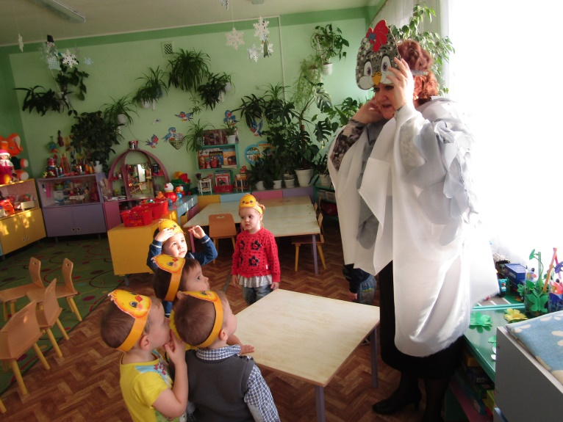

*Игра под музыку «Вышла курочка гулять».*

Вышла курочка гулять

Свежей травки пощипать, "

*/ходьба на месте с высоким подниманием стопы, руки на поясе/.*

А за ней ребятки –

Жёлтые цыплятки

/*повороты в стороны, руки на поясе/.*

Ко-ко-ко-ко-ко-ко –

Не ходите далеко,

*/ грозить пальчиком. Посмотреть вправо-влево руки на поясе/.*

Лапками гребите –

Зёрнышки ищите.

*/наклоны вперед/.*

"Съели толстого жука, земляного червяка,

выпили водицы полное корытце.

*/поглаживаем животик правой и левой рукой/.*

Куд – куда, куд – куда,

Ну-ка, быстро все сюда,

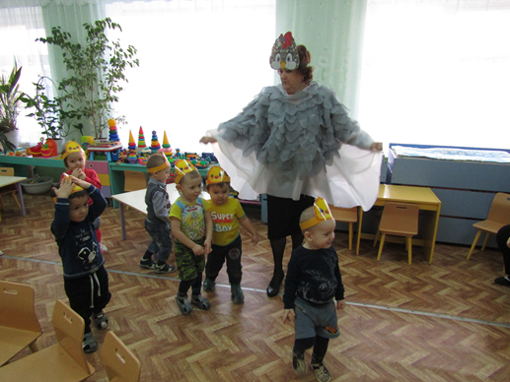 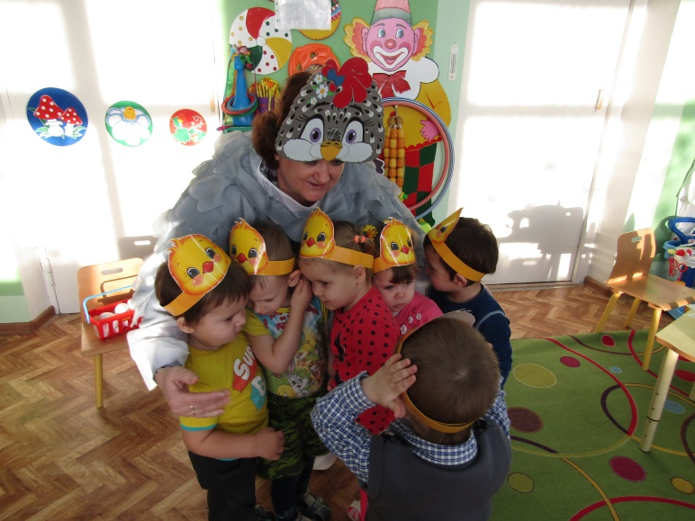

Ну-ка, к маме под крыло!

Здесь и сухо и тепло.

Дети бегут к воспитателю – курочке, она их обнимает, гладит.

**Воспитатель:** Какие вы молодцы. Давайте с вами снимем маски.

**Заключение**

**Воспитатель:** Понравилось вам играть. Ребята, какую сказку мы сегодня послушали? */Курочка Ряба/.*

**Воспитатель:** Давайте вспомним всех героев сказки и назовем их.

Дети: Дедушка, бабушка, курочка, мышка, яичко.

**Воспитатель:** Правильно.

«Вот и всё детвора,

Закончилась наша игра,

Вы все старались,

хорошо все занимались.

**Воспитатель:** А курочка Ряба приготовила для вас подарок. Посмотрите, какое большое яичко нам снесла курочка. Давайте с вами посмотрим, что там внутри и угостим наших гостей */воспитатель показывает детям разъемное яйцо, внутри которого находится угощение для детей/.* Наше занятие подошло к концу, давайте попрощаемся с нашими гостями.

